建筑市场简报
2017年第9期（总第六十一期）
江门市住房和城乡建设局建筑市场管理科编 2017年11月17日

目 录
一、 房屋建筑及市政工程项目招投标
二、 在建工程项目动态
三、“两场”联动及市场监管
四、 施工现场管理人员在岗考勤管理
五、部分建筑主材指导价（9月）
六、查处建筑市场违法行为案件情况

一、房建及市政项目招投标
9月份，全市共完成房建及市政工程招投标项目43项。其中施工类项目完成招投标共29项，中标价28300.90 万元,招标控制价29241.34 万元,通过招投标节约投资940.45 万元，总下浮率为3.22%。房建类施工项目中标价18027.71 万元，招标控制价18796.79 万元，节约投资769.08 万元，下浮率为4.09%；市政类施工项目中标价10273.19 万元，招标控制价10444.55 万元，节约投资171.36 万元，下浮率为1.64%。
如下表：

地区 | 项目数 |  | 中标价（万元） | 招标控制价（万元） | 降低（万元） | 下浮率（%）
市直 | 房建 | 2 | 1662.44 | 1773.77 | 111.33 | 6.28
市直 | 市政 | 1 | 675.43 | 725.95 | 50.52 | 6.96
蓬江 | 房建 | 0 | 0 | 0 | 0 | 0
蓬江 | 市政 | 3 | 4991.80 | 5040.25 | 48.45 | 0.96
江海 | 房建 | 0 | 0 | 0 | 0 | 0
江海 | 市政 | 0 | 0 | 0 | 0 | 0
新会 | 房建 | 2 | 2639.92 | 2655.09 | 15.17 | 0.57
新会 | 市政 | 3 | 3926.94 | 3980.98 | 54.04 | 1.36
鹤山 | 房建 | 2 | 403.47 | 407.77 | 4.30 | 1.05
鹤山 | 市政 | 2 | 170.28 | 175.10 | 4.82 | 2.75
开平 | 房建 | 1 | 230.70 | 232.96 | 2.26 | 0.97
开平 | 市政 | 0 | 0 | 0 | 0 | 0
台山 | 房建 | 8 | 3733.25 | 3944.37 | 211.12 | 5.35
台山 | 市政 | 1 | 216.10 | 228.71 | 12.61 | 5.51
恩平 | 房建 | 3 | 9357.93 | 9782.83 | 424.90 | 4.34
恩平 | 市政 | 1 | 292.64 | 293.56 | 0.92 | 0.31
合计 |  | 29 | 28300.90 | 29241.34 | 940.45 | 3.22
二、在建工程项目动态
地区 | 在建工程数 | 监理单位上报整改数 | 监督站发出整改通知数 | 完成整改项目数 | 正在整改项目数 | 拒不整改项目数 | 重大隐患督办情况
市直 | 48 | 0 | 59 | 28 | 31 | 0 | 0
蓬江 | 203 | 10 | 52 | 41 | 11 | 0 | 0
江海 | 401 | 10 | 5 | 5 | 0 | 0 | 0
新会 | 202 | 0 | 44 | 44 | 0 | 0 | 0
鹤山 | 162 | 0 | 65 | 50 | 15 | 0 | 0
开平 | 253 | 0 | 27 | 16 | 1 | 0 | 0
台山 | 657 | 0 | 24 | 24 | 0 | 0 | 0
恩平 | 11 | 0 | 15 | 15 | 0 | 0 | 0
合计 | 1937 | 20 | 291 | 223 | 58 | 0 | 0
与8月份相比，全市在建工程增加37个，监理单位上报整改通知数增加2份，监督站发出整改通知数增加90份。
三、“两场”联动检查
9月份，市直、台山市、开平市、鹤山市、恩平市开展了 “两场”联动检查，情况如下：
（一）市直检查情况：
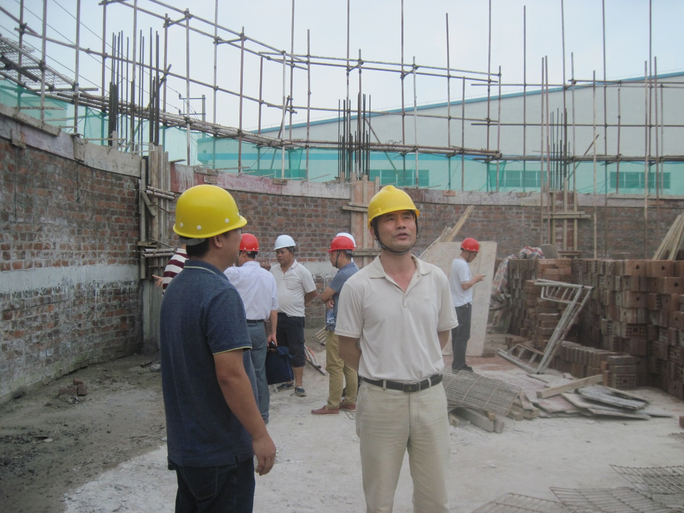

江门市住建局对军工应急大米储备低温仓工程项目检查现场

江门市住建局袁泓调研员带队，局市场科、建工科、技术科、质监站、安监站、造价站有关人员组成检查组，对军工应急大米储备低温仓工程项目进行了专项检查。检查组采用现场调阅资料及向企业人员问话等方式进行检查。对发现的问题，责令施工单位、监理单位按时完成整改。

（二）台山市检查情况：
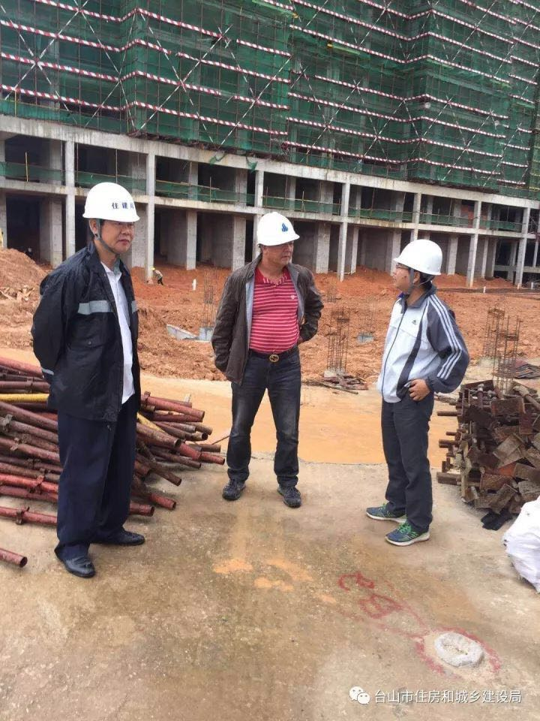

台山市住建局对碧桂园繁华里项目工程现场检查
台山市住建局组织对台山市各在建房屋市政工程开展质量安全监督检查及“两场”联动检查，共发出了整改通知书24份，对检查发现的问题，均要求施工、监理企业认真落实整改，台山市质安站负责落实整改工作的跟踪及督促。
（三）开平市检查情况：
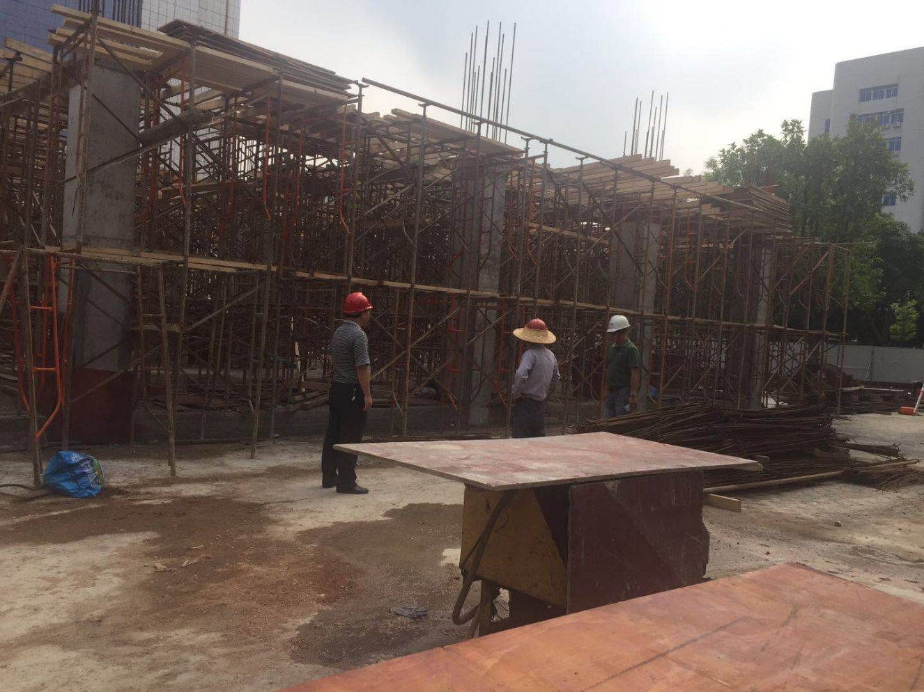

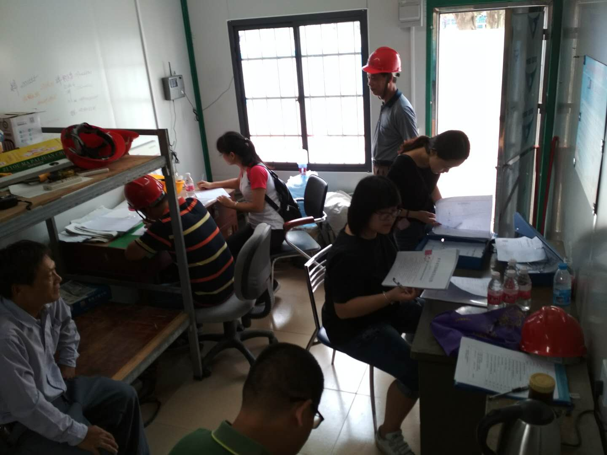
开平市住建局对开平市档案馆项目工程检查现场
开平市住建局检查组对开平市开平市档案馆工程项目开展专项检查，检查内容包括建筑工程项目的质量、安全文明施工、勘察设计、履行合同等，其中着重检查了工程项目质量和安全情况。检查发现该工程主要管理人员到位情况良好。检查组要求施工和监理单位继续做好工程质量和安全管理工作，避免质量和安全事故发生。
（四）鹤山市检查情况：
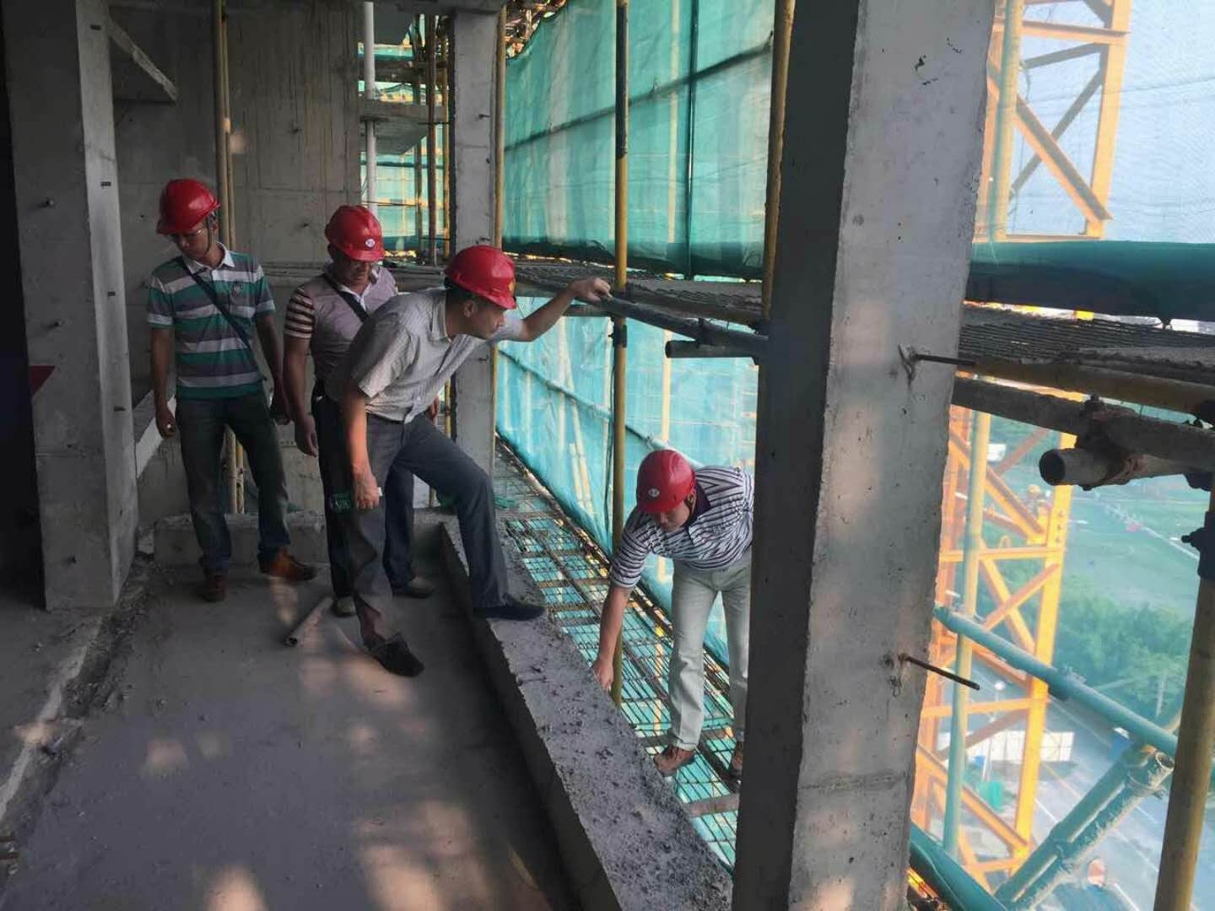

鹤山市住建局对坚美园项目工程检查现场
鹤山市住建局组织对鹤山市范围内所有在建的房屋工程项目开展第三季度建筑工程质量安全大检查。重点检查深基坑、边坡、施工现场使用的塔吊、施工电梯、物料提升机等建筑起重机械的运行状况及其基础，工地外脚手架、承重支模架的安全使用状况和基础稳定状况。本次大检查共出动人员23人，检查了22个施工企业共40项在建工程，对施工企业发出消防隐患整改通知书31份，安全隐患整改通知书40份，局部停工通知书10份，对监理企业发出整改通知书18份。
（五）恩平市检查情况：
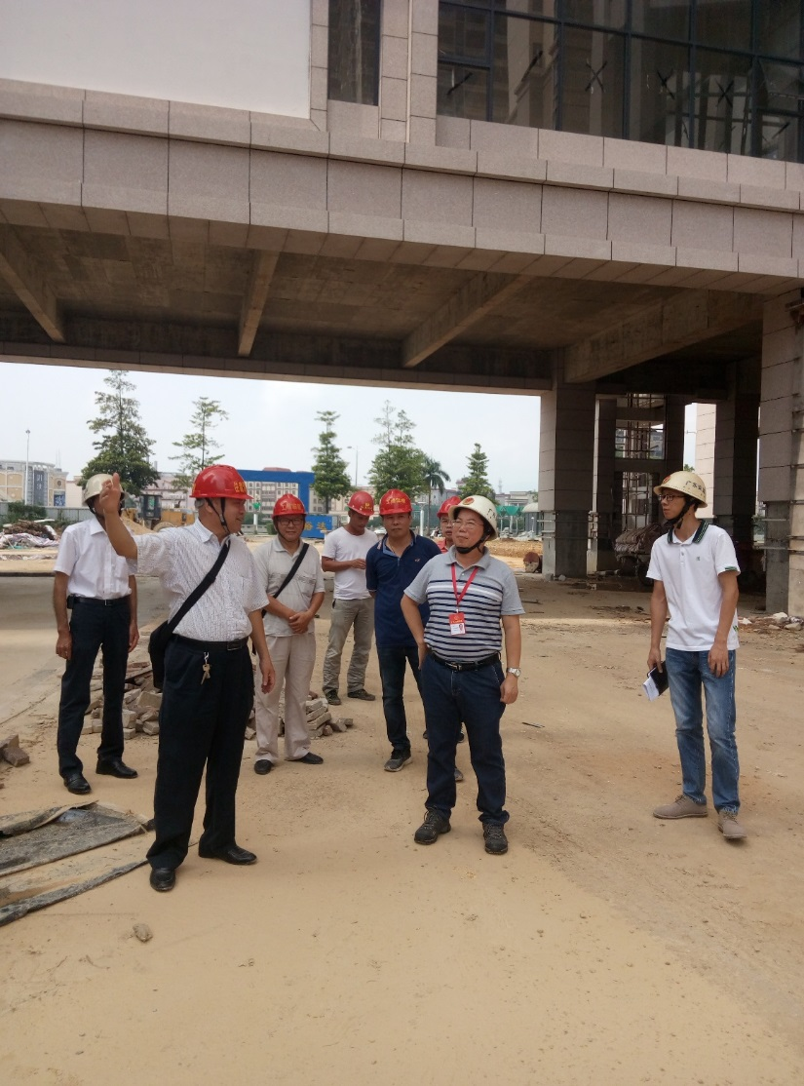

恩平市住建局对御景湾四期工地开展安全生产大检查现场
恩平市住建局开展安全生产专项检查，共组织抽查在建工程15次，重点检查施工起重机械规范使用情况，外脚手架、高支模、深基坑、卸料平台、施工临时用电、钢结构工程起重吊装专项施工方案及现场实施情况，特种作业人员持证上岗情况，“四口五临边”安全防护及安全设施的验收情况，共出动执法人员55人，检查工程项目15项，发现安全隐患79分项，发出安全隐患整改通知书15份，要求各责任主体针对各自存在的安全隐患落实整改。
四、施工现场管理人员在岗考勤管理
（一）9月，全市在建公有资金投资工程及公共工程施工现场管理人员考勤系统正常运行，共有28项工程安装了考勤机，29家企业共105名管理人员履行考勤工作。
地区 | 装机总项目数 | 9月装机在建项目数
市直 | 63 | 10
蓬江 | 2 | 0
江海 | 3 | 1
新会 | 2 | 2
台山 | 2 | 1
开平 | 17 | 7
鹤山 | 10 | 5
恩平 | 7 | 2
（二）本月共13家企业出现缺勤现象，其中：江门市北环路（江沙路-港口三路）扩建工程、江门市滨江体育中心、江门市档案馆工程、江门市高新区物流园口岸服务中心项目、开平市开侨中学综合大楼项目工程的项目经理、安全员出现严重缺勤的情况。
缺勤企业一览表：
序号 | 企业名称 | 项目名称 | 岗位 | 岗位人员 | 需考勤/在岗/缺勤 | 考勤缺勤天数
1 | 广东金辉华集团有限公司 | 江门市杜阮污水处理厂二期管网工程 | 项目经理 | 何强 | 1/0/1 | 1
2 | 东莞市建工集团有限公司 | 北环路（江沙路-港口三路）扩建工程 | 安全员 | 王亮亮 | 20/4/16 | 16
3 | 广州富利建筑安装工程有限公司 | 江门市滨江体育中心 | 安全员 | 黄颖奇 | 20/0/20 | 20
4 | 广东森裕建设有限公司 | 江门市省级高技能人才公共实训基地综合改造工程 | 安全员 | 汤庆斌 | 20/16/4 | 4
5 | 广东耀南建筑工程有限公司 | 档案馆 | 项目经理 | 卢乐平 | 16/12/4 | 4
6 | 江门市政企业集团有限公司 | 开平市水口镇沿江路截污管网及道路修复和河堤维修改造工程项目 | 项目经理 | 阮雄彬 | 16/15/1 | 1
7 | 广东省台山市第六建筑工程总公司 | 棚户区安置楼1幢.2幢.3幢.4幢及公共配套 | 安全员 | 邓远祥 | 20/17/3 | 3
8 | 广东省台山市第六建筑工程总公司 | 棚户区安置楼1幢.2幢.3幢.4幢及公共配套 | 项目经理 | 李瑞琪 | 16/15/1 | 1
9 | 广东聚源建设有限公司 | 开平市开侨中学综合大楼项目 | 安全员 | 周羡华 | 20/0/20 | 20
10 | 深圳市国地建筑工程有限公司 | 新中大道（中沙路-胜利南路）工程 | 安全员 | 杨伟智 | 14/11/3 | 3
11 | 深圳市国地建筑工程有限公司 | 新中大道（中沙路-胜利南路）工程 | 项目经理 | 张胜男 | 11/0/11 | 11
12 | 广东景源建设工程有限公司 | 江门高新区物流园口岸服务中心项目 | 安全员 | 郑少纯 | 20/0/20 | 20
13 | 广东景源建设工程有限公司 | 江门高新区物流园口岸服务中心项目 | 项目经理 | 方灵均 | 16/0/16 | 16
14 | 江门市安厦建设监理有限公司 | 开平市水口镇沿江路截污管网及道路修复和河堤维修改造工程项目 | 监理员 | 邝树烔 | 20/19/1 | 1
15 | 广东奥科工程管理有限公司 | 恩平市第五期公共租赁住房大楼 | 总监理工程师 | 周海 | 9/7/2 | 2
16 | 广东奥科工程管理有限公司 | 恩平市人民检察院办案和专业技术用房工程 | 总监理工程师 | 周海 | 9/7/2 | 2
17 | 鹤山市伟信工程造价咨询有限公司 | 址山镇卫生院综合楼工程 | 监理员 | 麦定邦 | 20/19/1 | 1
（三）应装未装考勤机项目企业汇总表:
序号 |  | 项目名称 | 建设单位 | 施工单位
1 | 市直 | 连海路（新港路--南环路）一期工程 | 江门市政府投资工程建设管理中心 | 中电建路桥集团有限公司
2 | 市直 | 江门市迎宾西路建设工程（一期） | 江门市政府投资工程建设管理中心 | 中电建路桥集团有限公司
3 | 市直 | 江门市区应急备用水源及供水设施工程 | 江门市应急备用水源管理有限公司 | 中国水利水电第十三工程局有限公司
4 | 市直 | 广中江高速公路礼乐出入口连接线（胜利南路延长线）工程 | 江门市政府投资工程建设管理中心 | 中电建路桥集团有限公司
5 | 市直 | 江门市体育运动学校综合训练大楼项目 | 江门市政府投资工程建设管理中心 | 泰基建设集团有限公司
6 | 市直 | 环市一路(胜利立交桥-华园东路)道路改造工程 | 江门市政府投资工程建设管理中心 | 深圳市中润达建筑工程有限公司
7 | 市直 | 江门市食品检(监)测能力建设规划项目 | 江门市政府投资工程建设管理中心 | 深圳市金昆达建筑工程有限公司
8 | 台山 | 无 | 无 | 无
9 | 开平 | 无 | 无 | 无
10 | 恩平 | 无 | 无 | 无
11 | 蓬江 | 无 | 无 | 无
12 | 江海 | 无 | 无 | 无
13 | 新会 | 无 | 无 | 无
14 | 鹤山 | 无 | 无 | 无
五、部分建筑主材指导价（9月）
序号 | 名称 | 型号 | 单位 | 单价 | 与上月对比（±元） | 备注
1 | 人工 | 综合工 | 工日 | 101.00 | 0.00 | 适用于广东省2010年定额、2012年维修定额
2 | 人工 | 单独装饰 | 工日 | 107.00 | 0.00 | 适用于广东省2010年定额
3 | 钢材 | Φ10以內 | t | 4640.16 | 44.93 | HRB335
4 | 钢材 | Φ12-14 | t | 4625.37 | 51.61 | HRB335
5 | 钢材 | Φ16-25 | t | 4549.05 | 46.43 | HRB335
6 | 水泥 | P.C 32.5 | t | 421.67 | 4.31 | 袋装
7 | 水泥 | P.O 42.5R | t | 463.07 | 5.17 | 袋装
8 | 泵送普通混凝土 | C20 | m³ | 351.71 | 0.00 | 不含泵送费
9 | 泵送普通混凝土 | C25 | m³ | 374.93 | 0.00 | 不含泵送费
10 | 泵送普通混凝土 | C30 | m³ | 388.77 | 0.00 | 不含泵送费
11 | 泵送普通混凝土 | C35 | m³ | 404.51 | 0.00 | 不含泵送费
说明：材料单价含增值税
六、查处建筑市场违法行为案件情况（9月）
（一）建筑市场违法行为执法案件处理情况
地区 | 受理举报数（件） | 立案数（件） | 结案数（件） | 罚没款总额（万元） | 企业罚没款总额（万元） | 个人罚没款总额（万元） | 行政处罚企业（家） | 行政处罚个人（人）
市直 | 1 | 1 | 1 | 1.0406 | 1.0406 | 0 | 1 | 0
蓬江 | 0 | 0 | 0 | 0 | 0 | 0 | 0 | 0
江海 | 0 | 0 | 0 | 0 | 0 | 0 | 0 | 0
新会 | 0 | 0 | 0 | 0 | 0 | 0 | 0 | 0
台山 | 0 | 0 | 0 | 0 | 0 | 0 | 0 | 0
开平 | 0 | 0 | 0 | 0 | 0 | 0 | 0 | 0
鹤山 | 0 | 0 | 0 | 0 | 0 | 0 | 0 | 0
恩平 | 0 | 0 | 0 | 0 | 0 | 0 | 0 | 0
合计 | 1 | 1 | 1 | 1.0406 | 1.0406 | 0 | 1 | 0
本月我市建筑市场领域违法行为执法共受理举报1件，立案1件，结案1件，行政处罚企业1家，行政处罚个人0人，企业罚没款总额1.0406万元，无个人罚没款。
（二）查处违法行为典型（重大）案件情况
本月无典型（重大）违法行为案件。

公开方式：主动公开
送：省住建厅，市府办、市发改局、监察局、财政局、法制局、市公共资源
交易中心，各市（区）住建局、江海区住建水务局，市质监站、安监站、
造价站、市建筑业协会
江门市住房和城乡建设局办公室 2017年11月17日印发

